好风凭借力，扬帆正当时
——薛小语文教研组课堂展示活动
作者：谢丰 文章来源：原创 点击数：540 发布时间：2020-12-21
12月17日，新北区小学语文张丽娟优秀教师培育室第八次活动及新北区薛辉小学语文乡村骨干教师培育室第七次活动，在薛家实验小学隆重举行。虽屋外严冬已至，但屋内的课堂依然春意盎然，集中展示了薛小教坛新苗的风采。
我校陈云、潘虹老师以及两个培育室的青年教师给大家展示了精彩纷呈的课堂。课堂上，教师妙语如珠，智慧应答；学生灵动活跃，自信大方，真正实现了课堂中的主动发展，教学相长。课后参与教师及时评课，集智生慧，抒发感想；来自两个工作室的老师们对本校两堂课给予赞赏，并做深度点评，高位引领。特级教师薛辉校长认为本次陈云老师的课堂精简、精心、精巧，对课文题材把握精准，是一堂准备充分的课，是一堂有生长感的课，同时他更期待年轻的老师们要专心研究，主动实践，不断积累。本次活动，薛小全体语文老师收获颇丰。
真诚希望这样高层次、高质量的活动能在薛小再次绽放生长之花。相信薛小的语文教学一定会在未来的日子里，扬起风帆，向着更高、更快、更强地发展，成就薛小人语文基础教育深度发展的梦想！
撰稿：董明媛 李陶 摄影：杨慧、李陶 审核：郑飞
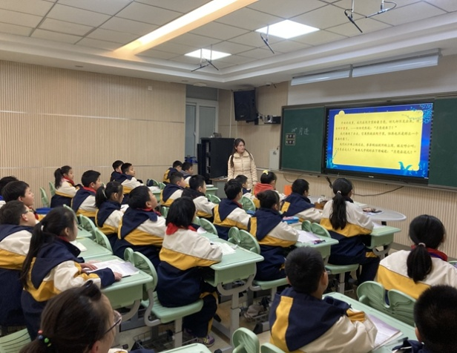 | 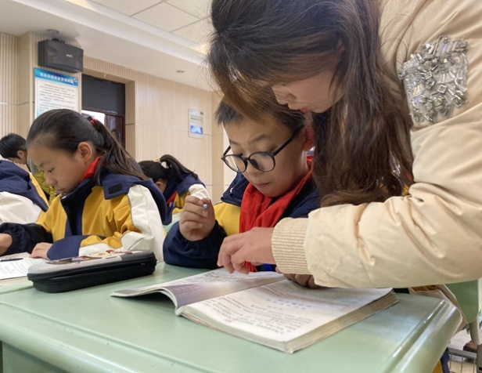
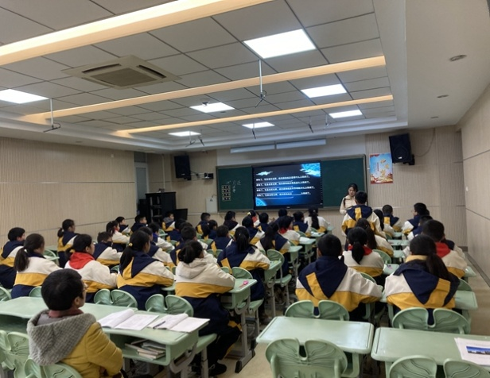 | 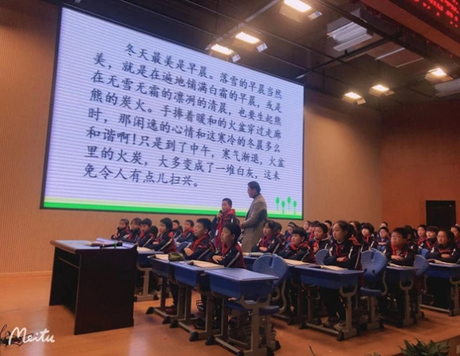
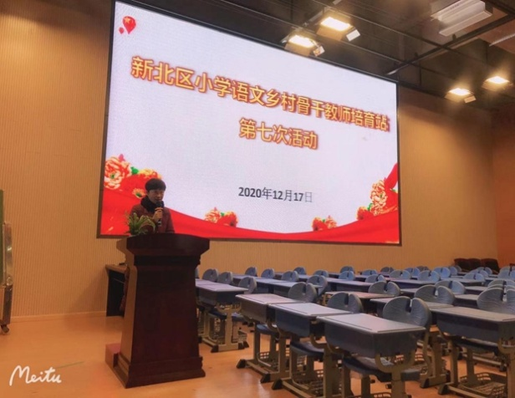 | 